
Základní škola a mateřská škola J. A. Komenského
v Novém Strašecí
Komenského nám. 209, 271 01 Nové Strašecí
tel. 311 240 401, 311 240 400, email: zsnovstra@email.cz

- ČÍSLO PROJEKTU: 1.4 OP VK
- NÁZEV: VY_12_INOVACE_20
- AUTOR: Mgr. Mária Bradnová, Mgr. Zdeňka Bauerová
- OBDOBÍ: 2012 - 13
- ROČNÍK: 4.

- VZDĚLÁVACÍ OBLAST: Člověk a jeho svět
- VZDĚLÁVACÍ OBOR: 1. stupeň
- TÉMATICKÝ OKRUH: Místo kde žijeme
- TÉMA: Savci I.

- ANOTACE: Materiál propojuje přírodovědné učivo s českým jazykem. Základem je práce se slovem, rozvoj logického myšlení, stručnost a přesnost vyjadřování.
Text lze použít k zápisu do sešitů.

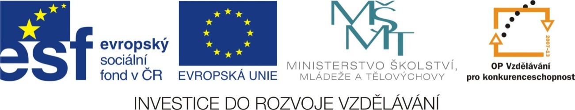

Savci I.

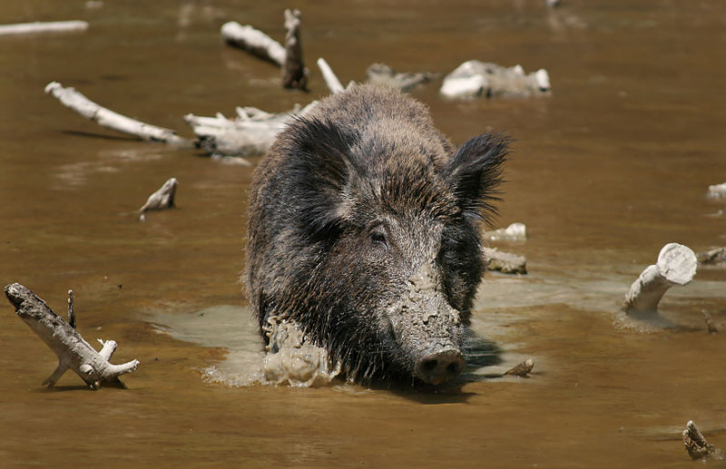
Prase divoké

- obratlovec, savec,
všežravec
lovná zvěř (černá)
- sudokopytník, noční zvíře
- 4 trojklanné kly
(spodní – páráky,
horní – klektáky)
- skvěle vyvinutý čich a sluch
- tráva, hlízy, mršiny,
odpadky, hmyz, malé plazy,
zmije obecná
- kňour, bachyně, sele
(markazín a lončák)
- škodná zvěř polí a luk
- přezimovává

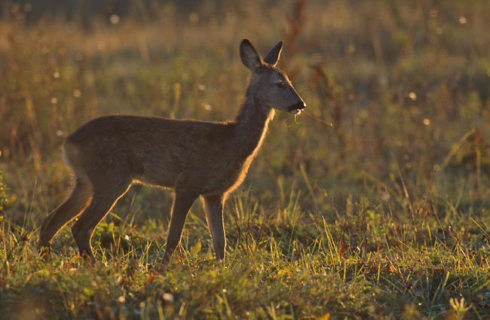
Srnec obecný

- obratlovec, savec,
býložravec, sudokopytník
- lovná zvěř (vysoká)
- srnec, srna, srnče
- utajená (latentní) březost
- tráva, větvičky, pupeny,
lesní plody
- na zimu shazuje parůžky
- aktivní za soumraku
- přezimovává

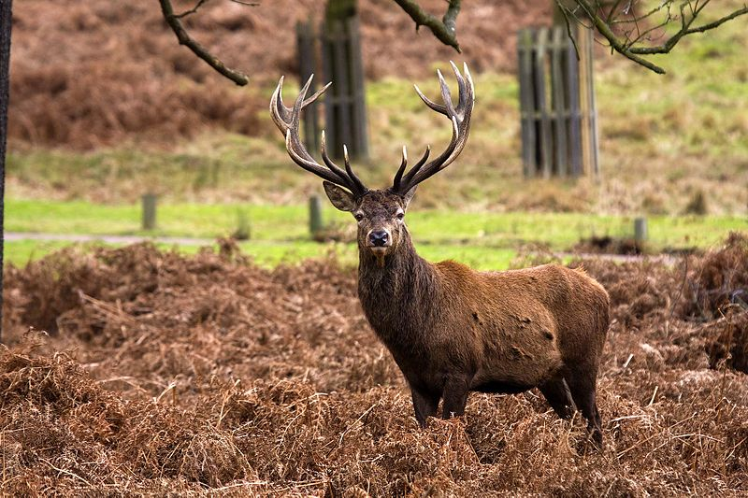
Jelen evropský

- obratlovec, savec,
býložravec, sudokopytník
- lovná zvěř (vysoká)
- jelen, laň, kolouch
- paroží shazuje na konci
zimy
- aktivní za soumraku
- v zimě větvičky břízy,
habru, borovice lesní,
bukvice, kaštany, žaludy,
jablka, mrkev, řepa

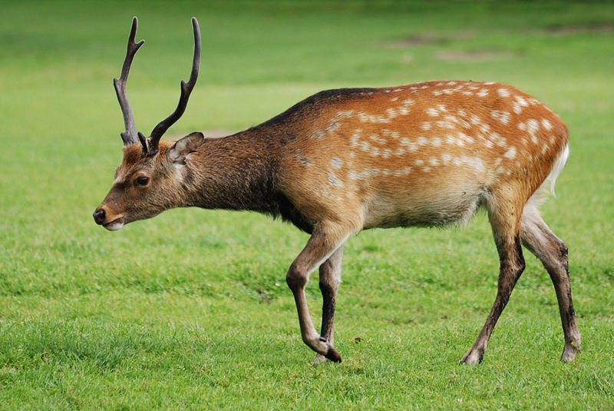
Jelen sika

- obratlovec, savec,
býložravec, sudokopytník
- lovná zvěř (vysoká)
- menší než jelen evropský
- aktivní za soumraku
- potrava: mladé výhonky
stromů, vřes, trávy

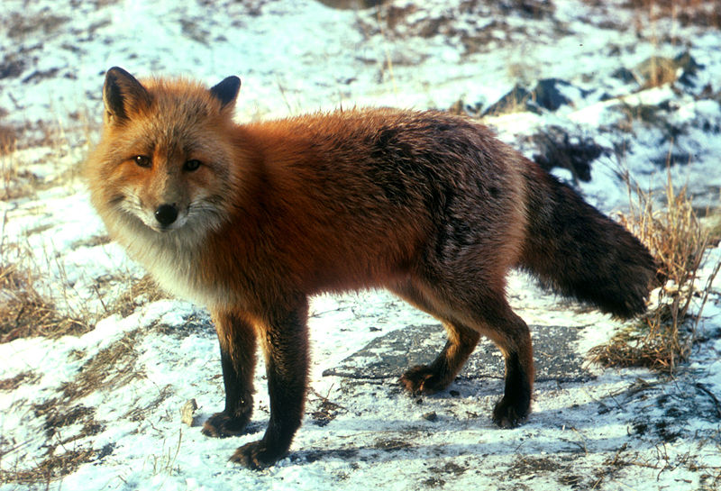
Liška obecná

- obratlovec, savec,
masožravec
- šelma psovitá
- obydlí lišky – nora
- potrava: myši, hraboši,
žáby, ptáci, malí savci
- v době krmení mláďat
vykrádá kurníky, králíkárny
- lovena pro kožešinu
- přenašeč vztekliny
(vakcinace lišek)

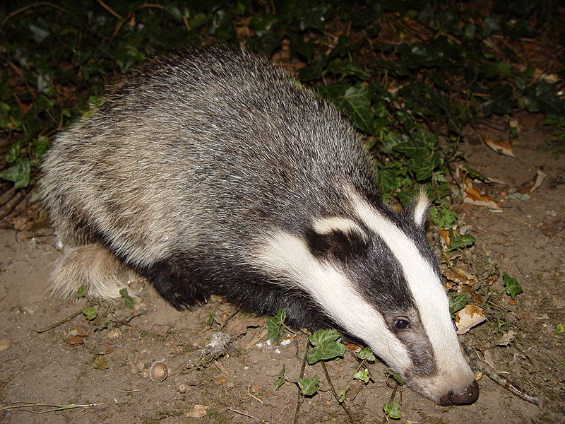
Jezevec lesní

- obratlovec, savec, všežravec
- přerušovaný zimní spánek
(spíše zimní klid)
- je velmi čistotný
- vyhrabává soustavu chodeb
- potrava: hmyz, dešťovky,
hraboši, žáby, hadi, vejce,
houby
- velice plachý
- na lovení jezevců bylo
vyšlechtěno psí plemeno
- jezevčíci

Metodický návod:

Text lze rozdělit na jednotlivé kartičky.
Kartičky můžou sloužit pro žáky jako výpisky.
Učitel může texty namnožit žákům a nechat jim to místo výpisků vlepit do sešitů.
Žáci můžou skládat kartičky k sobě jako pexeso (obrázek + text).
Učitel si může kartičky zalaminovat a použít při opakování učiva.

Použité zdroje:

Http://cs.wikipedia.org/wiki/Soubor:Wild_Boar_Habbitat_3.jpg. In: Wikipedia: the free encyclopedia [online]. San Francisco (CA): Wikimedia Foundation, 2001- [cit. 2013-06-24]. Dostupné z: http://cs.wikipedia.org/wiki/Soubor:Wild_Boar_Habbitat_3.jpg

Http://upload.wikimedia.org/wikipedia/commons/5/5d/Capreolus_capreolus_%28Marek_Szczepanek%29.jpg. In: Wikipedia: the free encyclopedia [online]. San Francisco (CA): Wikimedia Foundation, 2001- [cit. 2013-06-16]. Dostupné z: http://upload.wikimedia.org/wikipedia/commons/5/5d/Capreolus_capreolus_%28Marek_Szczepanek%29.jpg

Http://cs.wikipedia.org/wiki/Soubor:Red_Deer_Stag.jpg. In: Wikipedia: the free encyclopedia [online]. San Francisco (CA): Wikimedia Foundation, 2001- [cit. 2013-06-16]. Dostupné z: http://cs.wikipedia.org/wiki/Soubor:Red_Deer_Stag.jpg

Http://cs.wikipedia.org/wiki/Soubor:Dama_dama_002.jpg. In: Wikipedia: the free encyclopedia [online]. San Francisco (CA): Wikimedia Foundation, 2001- [cit. 2013-06-16]. Dostupné z: http://cs.wikipedia.org/wiki/Soubor:Dama_dama_002.jpg

Http://cs.wikipedia.org/wiki/Soubor:Vulpes_vulpes_standing_in_snow.jpg. In: Wikipedia: the free encyclopedia [online]. San Francisco (CA): Wikimedia Foundation, 2001- [cit. 2013-06-16]. Dostupné z: http://cs.wikipedia.org/wiki/Soubor:Vulpes_vulpes_standing_in_snow.jpg

Http://cs.wikipedia.org/wiki/Soubor:Badger-badger.jpg. In: Wikipedia: the free encyclopedia [online]. San Francisco (CA): Wikimedia Foundation, 2001- [cit. 2013-06-16]. Dostupné z: http://cs.wikipedia.org/wiki/Soubor:Badger-badger.jpg

